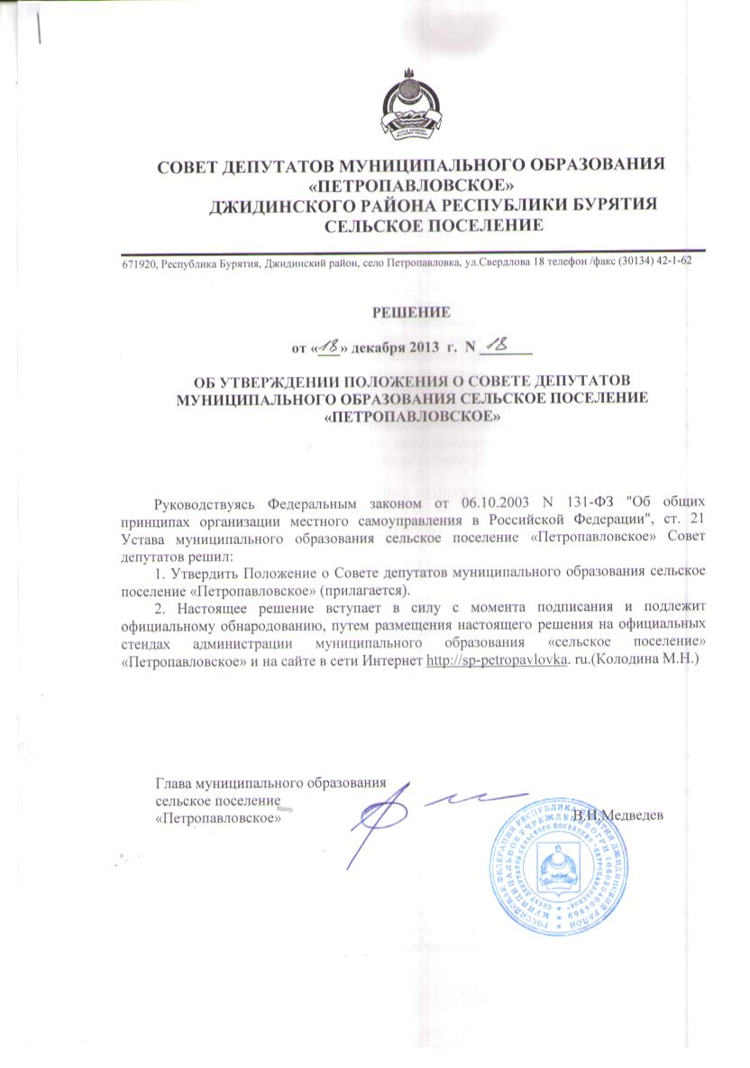

Приложение

Утверждено

Решением Совета депутатов

муниципального образования

сельское поселение «Петропавловское»

от «18» декабря 2013 г. №18

**ПОЛОЖЕНИЕ**

**О СОВЕТЕ ДЕПУТАТОВ МУНИЦИПАЛЬНОГО ОБРАЗОВАНИЯ**

**СЕЛЬСКОЕ ПОСЕЛЕНИЕ «ПЕТРОПАВЛОВСКОЕ»**

Настоящее Положение разработано в соответствии с [Конституцией](consultantplus://offline/ref=EF603F3566D7D2C2389843C3382037B7990A4B5C24BEA91C48564007nFF) Российской Федерации, Федеральным [законом](consultantplus://offline/ref=EF603F3566D7D2C2389843C3382037B79A0748582FEFFE1E19034E7A680DnCF) от 06.10.2003 N 131-ФЗ "Об общих принципах организации местного самоуправления в Российской Федерации", а также иными федеральными законами и законами Республики Бурятия, регламентирующими деятельность представительного органа местного самоуправления, [Уставом](consultantplus://offline/ref=EF603F3566D7D2C2389843C02A4C6ABF9E0912542CEBF74C425C15273FD55436B3EB2A0D0E037C8C88E25A0An4F) муниципального образования сельское поселение «Петропавловское». Положение о Совете депутатов муниципального образования сельское поселение «Петропавловское» (далее по тексту Положение о Совете депутатов) устанавливает порядок организации деятельности, а также регулирует правовой статус Совета депутатов муниципального образования сельское поселение «Петропавловское» (далее по тексту Совет депутатов) как представительного органа местного самоуправления муниципального образования сельское поселение «Петропавловское» (далее по тексту сельского поселения).

Глава I. ОБЩИЕ ПОЛОЖЕНИЯ

Статья 1. Правовой статус Совета депутатов

1. Совет депутатов является представительным органом местного самоуправления сельского поселения.

2. Совет депутатов в своей деятельности руководствуется [Конституцией](consultantplus://offline/ref=EF603F3566D7D2C2389843C3382037B7990A4B5C24BEA91C48564007nFF) Российской Федерации, [Конституцией](consultantplus://offline/ref=EF603F3566D7D2C2389843C02A4C6ABF9E0912542CE9F14A4C5C15273FD554360Bn3F) Республики Бурятия, федеральными законами и законами Республики Бурятия, иными нормативно-правовыми актами Российской Федерации и Республики Бурятия, [Уставом](consultantplus://offline/ref=EF603F3566D7D2C2389843C02A4C6ABF9E0912542CEBF74C425C15273FD55436B3EB2A0D0E037C8C88E25A0An4F) муниципального образования сельское поселение «Петропавловское» (далее Уставом сельского поселения), решениями Совета депутатов, настоящим Положением.

3. В состав Совета депутатов входят 10 депутатов, избираемых населением сельского поселения на основе всеобщего равного, прямого избирательного права при тайном голосовании сроком на пять лет.

4. Совет депутатов может осуществлять свои полномочия в случае избрания не менее 2/3 от установленной численности депутатов.

5. Совет депутатов осуществляет представительные, контрольные, нормотворческие функции в области местного самоуправления.

6. Совет депутатов обладает правом законодательной инициативы в Народном Хурале Республики Бурятия.

Статья 2. Совет депутатов как юридическое лицо

1. Совет депутатов является юридическим лицом, имеет обособленное имущество и отвечает по своим обязательствам этим имуществом, может от своего имени приобретать и осуществлять имущественные и неимущественные права, нести обязанности, быть истцом и ответчиком в суде.

2. Совет депутатов имеет самостоятельный баланс, счета, круглую печать, штампы и бланки со своим наименованием и изображением герба Республики Бурятия .

3. Полное наименование Совета депутатов – Совет депутатов муниципального образования сельское поселение «Петропавловское».

Глава II. ФИНАНСОВОЕ ОБЕСПЕЧЕНИЕ ДЕЯТЕЛЬНОСТИ

СОВЕТА ДЕПУТАТОВ.

Статья 3. Финансирование Совета депутатов

1. Финансирование Совета депутатов осуществляется за счет средств бюджета сельского поселения в порядке, установленном действующим законодательством.

2. Распорядителем бюджетных средств от имени Совета депутатов выступает:

- глава сельского поселения.

Глава III. КОМПЕТЕНЦИЯ СОВЕТА ДЕПУТАТОВ

Статья 4. Компетенция Совета депутатов

Полномочия, отнесенные к компетенции Совета депутатов, определяются [Уставом](consultantplus://offline/ref=EF603F3566D7D2C2389843C02A4C6ABF9E0912542CEBF74C425C15273FD55436B3EB2A0D0E037C8C88E25A0An4F) сельского поселения.

Глава IV. СТРУКТУРА И ОРГАНИЗАЦИЯ ДЕЯТЕЛЬНОСТИ

СОВЕТА ДЕПУТАТОВ

Статья 5. Структура Совета депутатов

1. Совет депутатов самостоятельно определяет свою структуру.

2. Полномочия председателя Совета депутатов исполняет глава сельского поселения в соответствии с Уставом.

3. Порядок избрания председателя Совета депутатов и его заместителя определяется [Регламентом](consultantplus://offline/ref=EF603F3566D7D2C2389843C02A4C6ABF9E0912542DE1F240425C15273FD55436B3EB2A0D0E037C8C88E25A0An5F) Совета депутатов.

4. Совет депутатов могут создавать постоянные (временные) органы по опросам, отнесенным к компетенции Совета депутатов. Порядок формирования, полномочия и организация работы постоянных (временных) органов определяются [Регламентом](consultantplus://offline/ref=EF603F3566D7D2C2389843C02A4C6ABF9E0912542DE1F240425C15273FD55436B3EB2A0D0E037C8C88E25A0An5F) Совета депутатов и решениями Совета депутатов.

5. Совет депутатов на срок своих полномочий образует следующие постоянные комитеты и комиссии:

- Комитет по финансово-экономическим вопросам и бюджету;

- Комитет хозяйства сельского поселения и строительства;

- Комитет по социальной политике;

-Комитет по местному самоуправлению, правопорядку и законности;

- Комиссию по мандатам, Регламенту и депутатской этике;

- Счетную комиссию;

- Секретариат.

Совет депутатов вправе создавать другие постоянные депутатские комитеты (комиссии) и иные органы.

Составы постоянных комитетов (комиссий) утверждаются решением Совета депутатов. Депутаты выражают свое желание работать в соответствующем комитете путем подачи заявления на имя главы сельского поселения.

Статья 6. Формы работы Совета депутатов

1. Основной организационно-правовой формой работы Совета депутатов являются сессии (очередные, внеочередные), проводимые не реже одного раза в три месяца.

2. Сессия Совета депутатов правомочна, если на ней присутствует более 50 процентов от числа избранных депутатов.

3. Совет депутатов осуществляет свою работу также в следующих формах:

а) основная деятельность:

- проведение Дня депутата;

- заседания комитетов;

- депутатские слушания;

- депутатские комиссии.

б) контрольная деятельность:

- истребование информации;

- направление депутатских запросов;

- депутатские расследования.

[4](consultantplus://offline/ref=EF603F3566D7D2C2389843C02A4C6ABF9E0912542CEAF54B425C15273FD55436B3EB2A0D0E037C8C88E25A0An2F). Порядок работы Совета депутатов в вышеизложенных и иных формах устанавливается [Регламентом](consultantplus://offline/ref=EF603F3566D7D2C2389843C02A4C6ABF9E0912542DE1F240425C15273FD55436B3EB2A0D0E037C8C88E25A0An5F) Совета депутатов.

[5](consultantplus://offline/ref=EF603F3566D7D2C2389843C02A4C6ABF9E0912542CEAF54B425C15273FD55436B3EB2A0D0E037C8C88E25A0AnDF). На время сессии Совета, заседаний его органов и в других случаях на основании извещения Совета депутат освобождается от выполнения производственных и служебных обязанностей.

Глава V. ПРАВОВЫЕ АКТЫ СОВЕТА ДЕПУТАТОВ

Статья 7. Порядок принятия и вступления в силу решений Совета депутатов

Порядок принятия и вступления в силу правовых актов Совета депутатов определяется [Уставом](consultantplus://offline/ref=EF603F3566D7D2C2389843C02A4C6ABF9E0912542CEBF74C425C15273FD55436B3EB2A0D0E037C8C88E25A0An4F) сельского поселения и [Регламентом](consultantplus://offline/ref=EF603F3566D7D2C2389843C02A4C6ABF9E0912542DE1F240425C15273FD55436B3EB2A0D0E037C8C88E25A0An5F) Совета депутатов.

Глава VI. ДЕПУТАТ СОВЕТА ДЕПУТАТОВ

Статья 8. Депутат Совета депутатов

1. Полномочия депутата Совета депутатов начинаются со дня его избрания и прекращаются со дня начала работы Совета депутатов нового созыва.

2. Депутат представляет в Совете депутатов интересы населения своего избирательного округа и сельского поселения.

Глава VII. ВЗАИМОДЕЙСТВИЕ СОВЕТА ДЕПУТАТА СО СРЕДСТВАМИ

МАССОВОЙ ИНФОРМАЦИИ

Статья 9. Взаимодействие Совета депутатов со средствами массовой информации

1. Взаимодействие Совета депутатов со средствами массовой информации осуществляется в соответствии с законодательством и решениями Совета депутатов.

2. Совет депутатов, депутаты могут созывать пресс-конференцию.

3. Депутаты Совета депутатов имеют право на публикации в средствах массовой информации, а также в электронных средствах связи.